**Лабораторная работа №2**

**Цель**: изучить методы создания агрегированных запросов, индексов, выгрузки и сохранения баз данных.

**Ход работы:**

Выгрузили базы данных локального сервера командой mongodump.

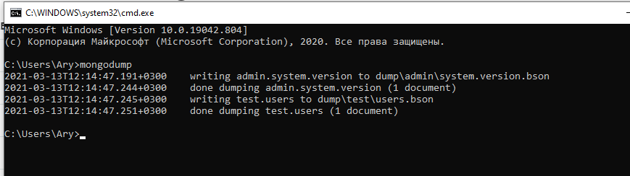

Рис. 1

Выгруженные данные (рис. 2).

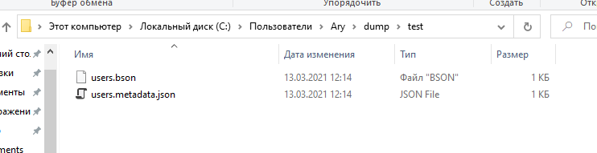

Рис. 2

Восстановили данные из дампа test в новую базу данных newdb (рис. 3-4).

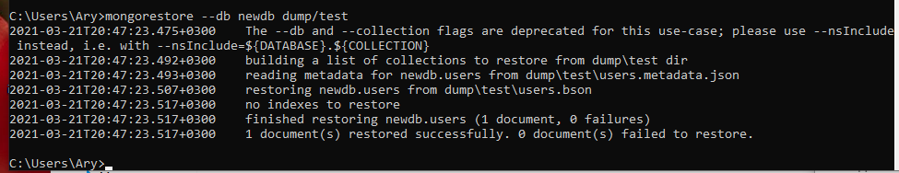

Рис. 3

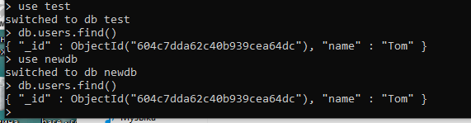

Рис. 4

Создали агрегированный запрос (рис. 5-7)

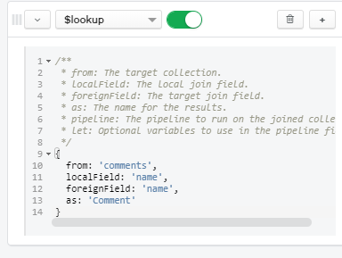

Рис. 5

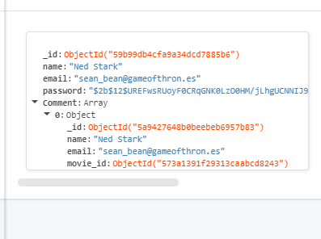

Рис. 6

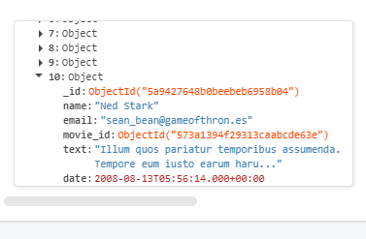

Рис. 7

Выполнили запрос из консоли (рис. 8)

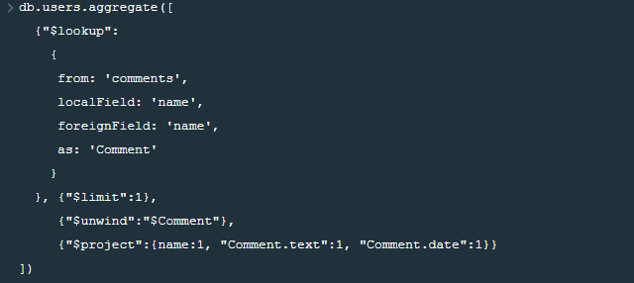

Рис. 8

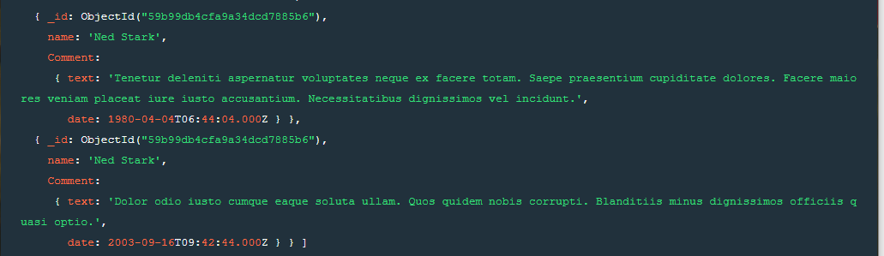

Рис. 9

Получили индексы для коллекции accounts (рис. 10). Создали индекс для коллекции accounts (рис. 11-12).

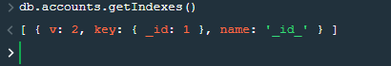

Рис. 10

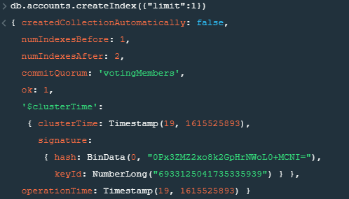

Рис. 11

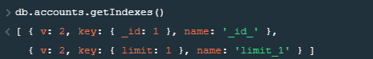

Рис. 12